©Муниципальное дошкольное образовательное учреждение детский сад № 57

Развивающая игра
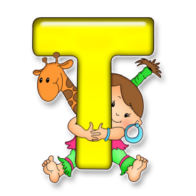
«Читай и узнавай»»
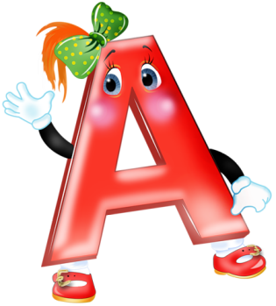

Автор: Маравская Анна Михайловна
Новикова Елена Николаевна

Рыбинск 2019год

Карта дидактического ресурса
Цели:
Образовательная: Формирование умения перетаскивать буквы с помощью мышки.
Развивающая: Развитие умения составлять слово из предложенных букв.
Воспитательная: Воспитание чувства удовлетворения от выполненного задания.

Возраст детей: 6 – 7 лет
Варианты:
- Вариант 1: В каждой фигуре зашифровано слово, прочитай его по порядку цифр, используя подсказки – картинки этих слов. (3 слова из 4 букв, 3 картинки). Способом перетаскивания, составь слово в клеточках.
- Вариант 2: В каждой фигуре зашифровано слово, прочитай его по порядку цифр, без картинок – подсказок. (3 слова из 4-5 букв). Способом перетаскивания, составь слово в клеточках.
- Вариант 3: В каждой фигуре зашифровано слово, прочитай его по порядку цифр, без картинок подсказок. (3 слова из 6-7 букв).
Способом перетаскивания, составь слово в клеточках.

Вариант1

л

ч
и

у
г

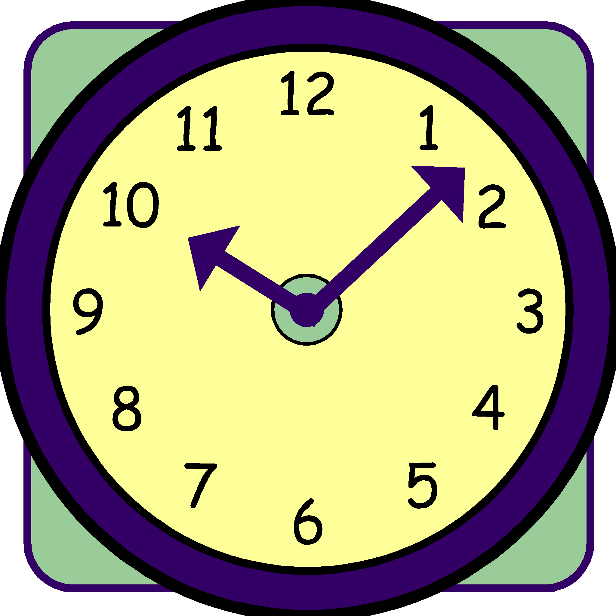

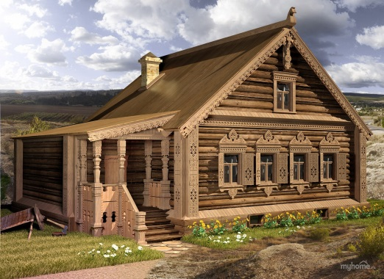

з
з

И

б

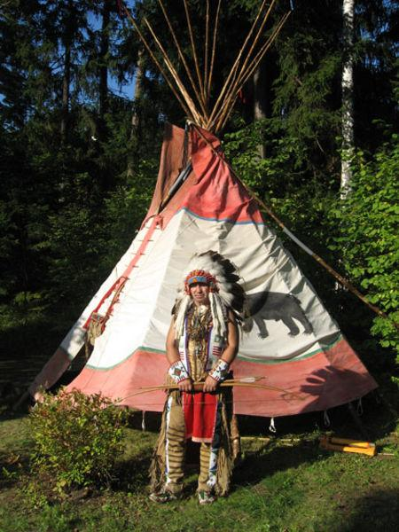

а

г

м

и

Вариант 2
Загадка: Дом из снега?

и

Загадка: Русский старинный дом?

з

б
И

Загадка: Жилище индейцев?

а

г

м

Вариант 3

и

и

з

б
И

а

г
м

и

